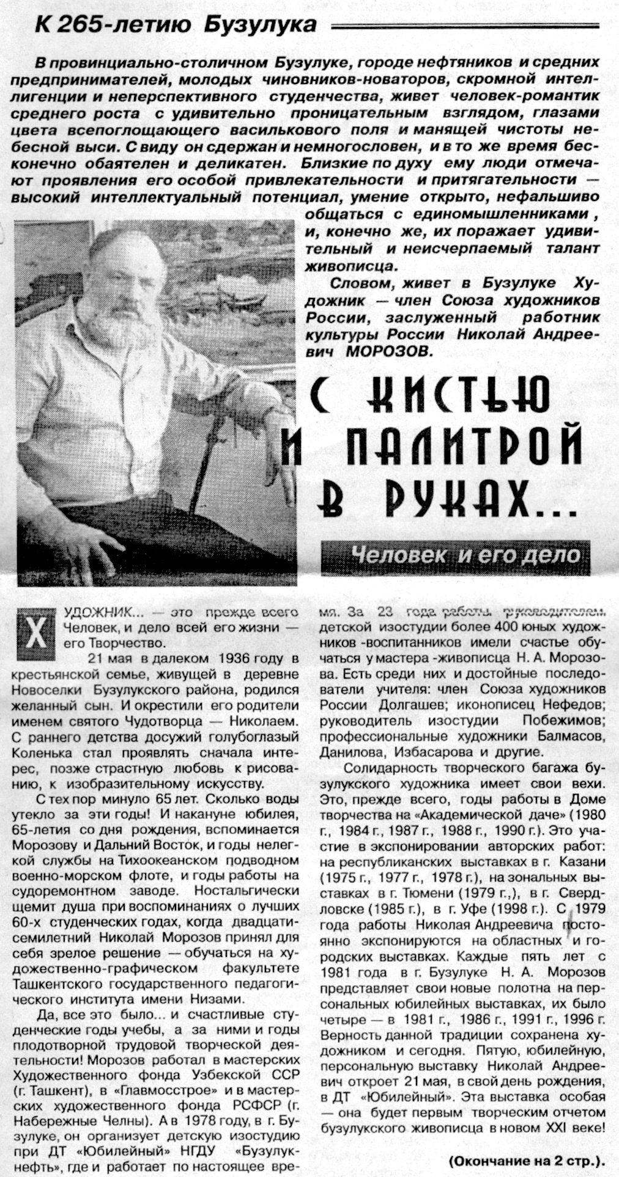

**Городецкая Т. С кистью и палитрой в руках / Т. Городецкая // Российская провинция. — 2001. — 19 мая.  — С. 1.**

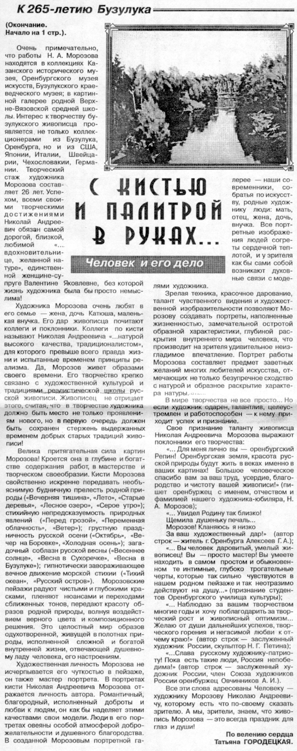

**Городецкая Т. С кистью и палитрой в руках / Т. Городецкая // Российская провинция. — 2001. — 19 мая.  — С. 2.**